Отчет о проведении досугового мероприятия для замещающих семей , посвященного Дню Защитника Отечества
Мальчишник «Разве тот мужчина?»
День Защитника Отечества в нашей Службе был ознаменован замечательным мальчишником под девизом «Разве тот Мужчина?!», в котором приняли участие 10 замещающих семей, из них 12 взрослых, 1 6 детей, а также младшая группа воспитанников нашей школы.
Конкурсная программа увлекла и взрослых, и детей, так как конкурсы были самыми неожиданными и вместе с тем очень веселыми.
Сначала состоялся ритуал посвящения в мужчины, который не мог оставить никого из присутствующих безучастным. Наши юные молодые люди торжественно дали клятву настоящих мужчин, а папа Темы В. И Паши Н., пожав руку каждому из мальчишек и сказав им напутственное слово, благословил новоиспеченных мужчин на рыцарский турнир, который должен был подтвердить полученное высокое звание. Вот тут-то и началось настоящее веселье:
Соревновались будущие солдаты
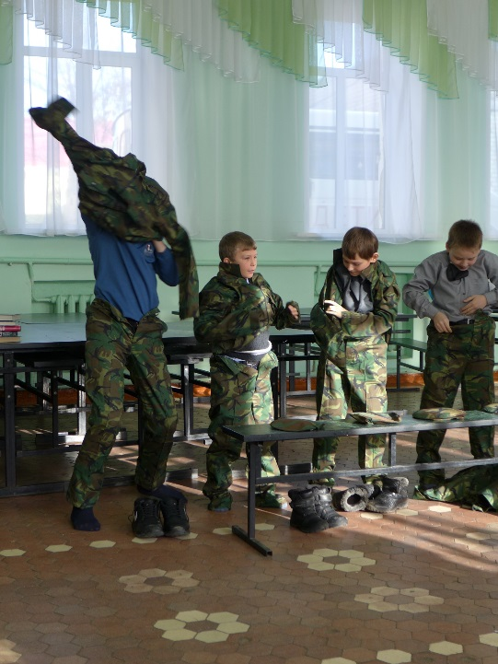

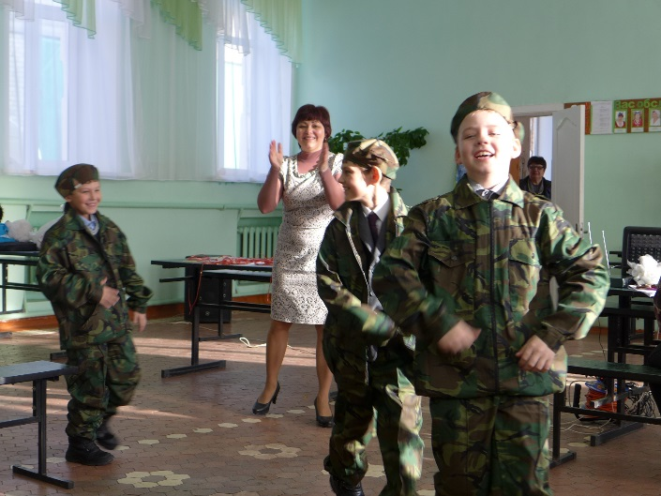
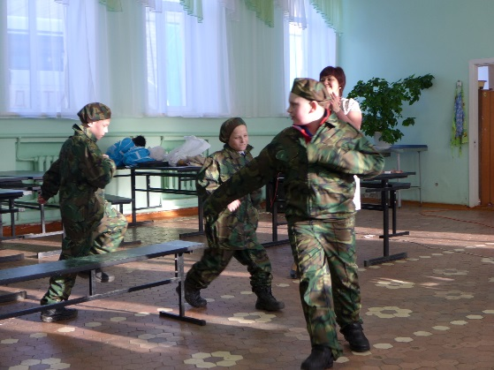
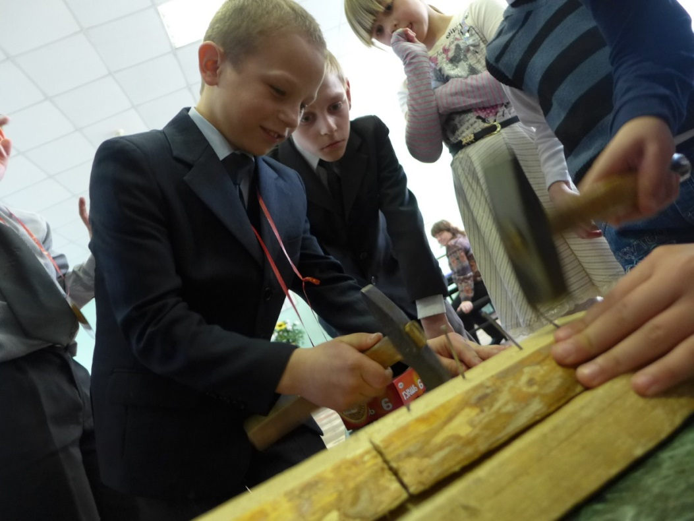
Удивляли своей ловкостью и сноровкой юные плотники
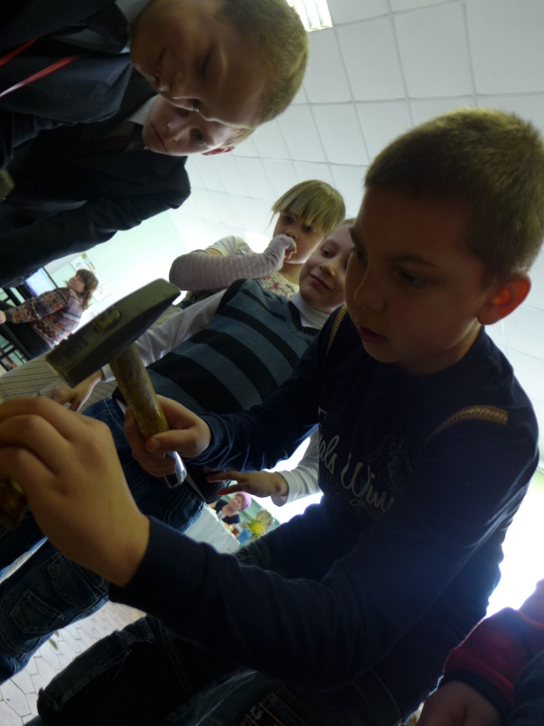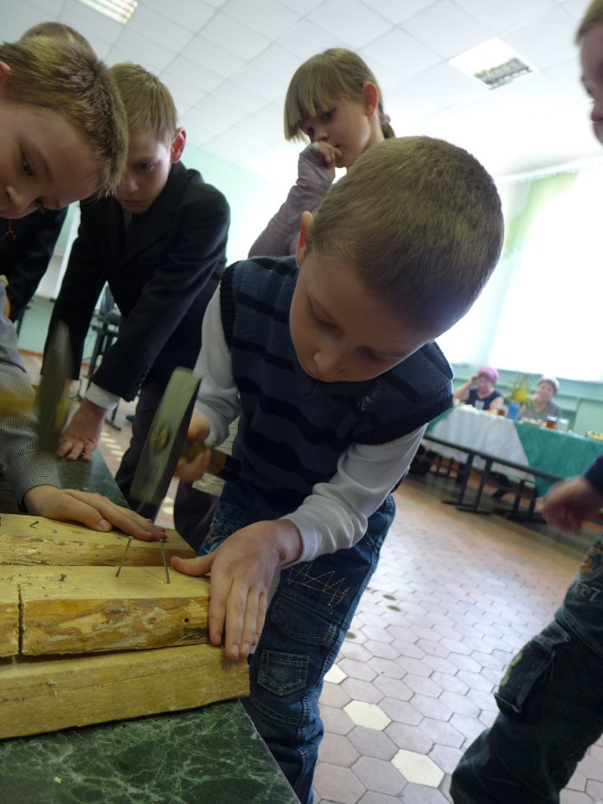

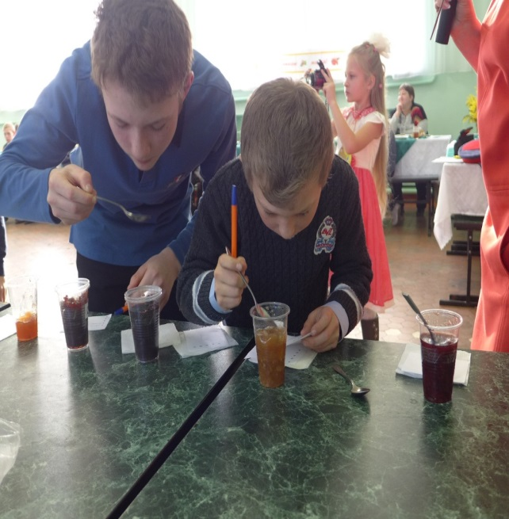
Даже дегустаторы соревновались, а задание было очень сложное: из пяти предложенных анонимных вареньев-участников, надо было определить фрукт или ягоду , из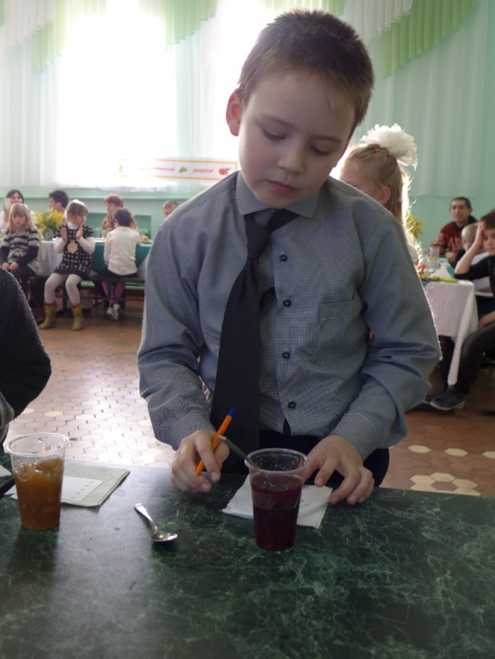з которых оно сварено.
« Самый хозяйственный», «самый ловкий»,» самый быстрый», « самый веселый», « самый галантный», «самый обаятельный»- такие титулы в честных поединках заслужили наши юные рыцари. Самое главное- все присутствующие зарядились положительной энергией, весельем и хорошим настроением. Девчонки сами присваивали мальчишкам титулы рыцарей. Приятно было наблюдать зарождающуюся симпатию среди наших юных гостей, а это способствует расширению их круга общения , повышению самооценки и уверенности в себе.

